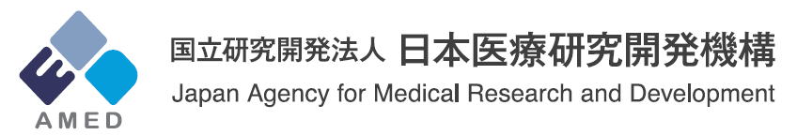

「令和元年度AMED再生医療公開シンポジウム」
報道・取材についてのお願い

あらかじめ下記の点をご了承いただきますようお願い申し上げます。

- 会場内では、事務局が配布するプレスバッジ、自社腕章等を必ずご着用ください。
- 開場時間（12:00）までは、会場内には入場できませんのでご了承ください。
- 取材・撮影位置、その他については、参加者の迷惑にならないようにご配慮ください。
プレス席はホール右手にご用意しております。
- 会場が暗い状態（スライド等の映写中）でのフラッシュ撮影はご遠慮ください。
- 写真撮影、ビデオ撮影や、録音は、参加者個人が特定できるなどプライバシー若しくは肖像権を侵害するおそれがないようにご配慮ください。（個人での撮影・録音はお断りしております。）
- 当日及び事前事後の講演者への取材に関しては、下記＜問い合わせ＞へお問い合わせください。
- 山中伸弥教授への当日の個別取材はお受けできませんのでご了承ください。また、当日以外の取材に関しては、京都大学iPS細胞研究所（CiRA）国際広報室にご連絡ください。
https://www.cira.kyoto-u.ac.jp/j/about/request/interview/
- 取材映像の放映予定または取材記事の掲載予定について、「取材届.docx」ファイルにご記入の上、下記＜問い合わせ＞のメールアドレスに電子メールにてお知らせください。

＜問い合わせ＞
国立研究開発法人 日本医療研究開発機構
戦略推進部 再生医療研究課
Tel: 03(6870)2220 FAX:03(6870)2243
e-Mail: saiseisympo@amed.go.jp

